|  |
| --- |
| МИНОБРНАУКИ РОССИИ |
| Федеральное государственное бюджетное образовательное учреждение высшего образования **«МИРЭА − Российский технологический университет»**  **РТУ МИРЭА** |

**Институт информационных технологий (ИИТ)**

**Кафедра практической и прикладной информатики (ППИ)**

**ОТЧЕТ ПО ПРАКТИЧЕСКОЙ РАБОТЕ**

по дисциплине «Анализ и концептуальное моделирование систем»

**Практическое задание № 5**

|  |  |  |  |
| --- | --- | --- | --- |
| Студент группы ИНБО-01-17 | ИНБО-08-22 Самойлов М.М. | (подпись) | |
| Старший преподаватель | Борзых Н.Ю. | (подпись) | |
| Отчет представлен | «10» апреля 2024г. | |  | |

Москва 2024 г.

**Цель работы:** изучить структуру модели проектирования, правила построения диаграммы классов.

**Задание:**

Описать сервисные функции исследуемой системы.

Построить диаграмму классов рассматриваемой системы (бюро находок) Заполнить таблицы описания классов и их взаимодействия.

**Выполнение работы**

На рисунке 1 изображена диаграмма классов системы бюро находок.

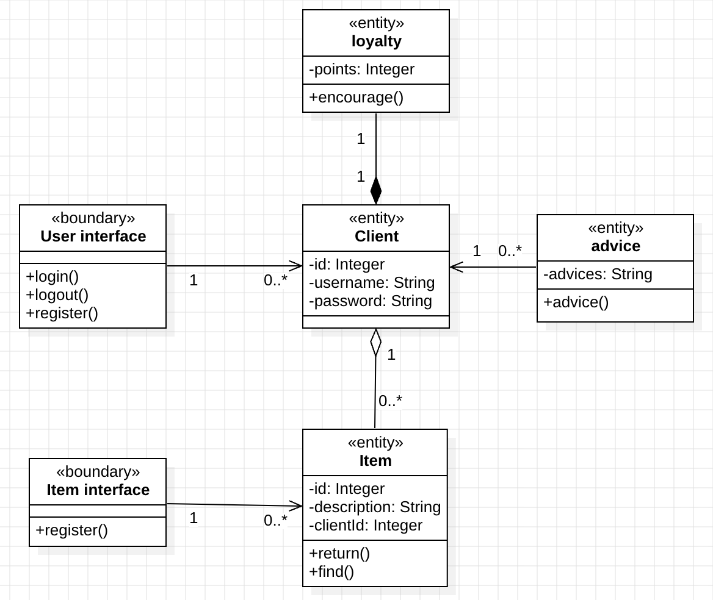

Рисунок 1 – диаграмма классов

Теперь заполним Таблицу 1 и Таблицу 2 для пояснения диаграммы.

*Таблица 1 — Описание классов диаграммы*

|  |  |
| --- | --- |
| **Название класса** | **Описание** |
| Client | Сущность для описания клиента |
| Item | Сущность для описания вещи |
| User interface | Компонент для представления клиента |
| Item interface | Компонент для представления |
| Advice | Сущность для описания совета |
| Loyalty | Сущность для описания очков лояльности |

*Таблица 2 — Взаимодействие между классами*

|  |  |  |  |
| --- | --- | --- | --- |
| **Класс** | **Кратность** | **Тип отношения** | **Класс** |
| User interface | 1 / 0…* | Ассоциация | Client |
| Item interface | 1 / 0…* | Ассоциация | Item |
| Advice | 0…* / 1 | Ассоциация | Client |
| Loyalty | 1 / 1 | Композиция | Client |
| Item | 0…* / 1 | Агрегация | Client |

**Выводы**

В ходе данной практической работы были изучены структуры модели проектирования и правила построения диаграммы классов. Была построена диаграмма классов рассматриваемой системы (бюро находок) и заполнены таблицы описания классов их взаимодействия.